Dias Prototipado intensivo
Urbani
Mexico

Table of Contents

Introducción 2
Alcance 2
Arquitectura 2
Equipo Asigando 4
Pre-requisitos 5
Logistica & Materiales Requeridos 7

Introducción
Este documento es la única fuente de verdad sobre el alcance, objetivo y logística para todos los participantes de los DPI (Días de Prototipado Intensivo). Todos los participantes deben leer este documento antes de asistir a los DPI y deben tener claridad sobre su rol para que las sesiones de prototipado sean un éxito.

El evento se llevará a cabo de 9:00 a.m. a 5:00 p.m. los días 28 y 29 de Septiembre de 2026. Adicionalmente, habrá una sesión de seguimiento posterior para confirmar las acciones y próximos pasos post-DPI. Esta sesión de seguimiento se agendará por separado.

Alcance

• Objetivos del Dia de Prototipado Intensivo:

Los objetivos principales de los Días de Prototipado Intensivo son los siguientes:
• Construir un MVP funcional de observabilidad proactiva sobre las aplicaciones de Urbani en AWS (CloudWatch + Elastic Beanstalk), con un agente que detecte anomalías y genere alertas con recomendaciones de troubleshooting, consultables desde un dashboard.
• Validar en código real la arquitectura propuesta (ingesta de logs/métricas, análisis con IA, persistencia de alertas y dashboard) antes de invertir en una versión productiva.
• Sentar las bases para escalar la solución como estándar de observabilidad hacia otros proyectos de Urbani, si el MVP demuestra valor.

• Criterios de éxito del Dia de Prototipado Intensivo::

El objetivo principal de este Días de Prototipado Intensivo es:
Contar, al final de los 2 días, con un MVP funcional que: (1) reciba logs y métricas de al menos un entorno de Elastic Beanstalk vía CloudWatch; (2) detecte una anomalía simulada y genere una alerta con una recomendación de troubleshooting; (3) la alerta sea visible desde el dashboard; y (4) muestre todo lo anterior en un dashboard básico.

• Descripción No Técnica:

Esta solución hará lo siguiente:
Ayudar al equipo de TI de Urbani a detectar y diagnosticar problemas técnicos de forma automática, sin depender de que alguien revise manualmente los registros del sistema todo el día. Cuando algo empieza a fallar, el sistema levanta la alerta en el tablero y sugiere por dónde empezar a investigar, reduciendo el tiempo que toma resolver una incidencia y liberando al equipo de tareas repetitivas de monitoreo.

• Descripción Técnica:

Esta solución implementa esta tecnología de la siguiente manera:
Un agente construido sobre Amazon Bedrock analiza de forma continua los logs y métricas de CloudWatch generados por las aplicaciones en Elastic Beanstalk (recolectados por una Lambda invocada vía EventBridge Scheduler). Ante una anomalía, el agente genera una alerta y una recomendación de troubleshooting apoyándose en el historial de patrones almacenado en DynamoDB, y una Lambda Alert Writer la persiste en esa misma tabla. Las alertas no se envían a canales externos: un dashboard (Amazon Managed Grafana) centraliza métricas, logs y el historial de alertas, y es el único punto donde el equipo las consulta. Ver diagrama de arquitectura en la siguiente sección.

• Sponsorship del Cliente:

Nombre y cargo/nivel:
Pendiente — no se identificó un sponsor de negocio con nombre y cargo en la reunión levantada.

Arquitectura

Incluya la imagen de Arquitectura:
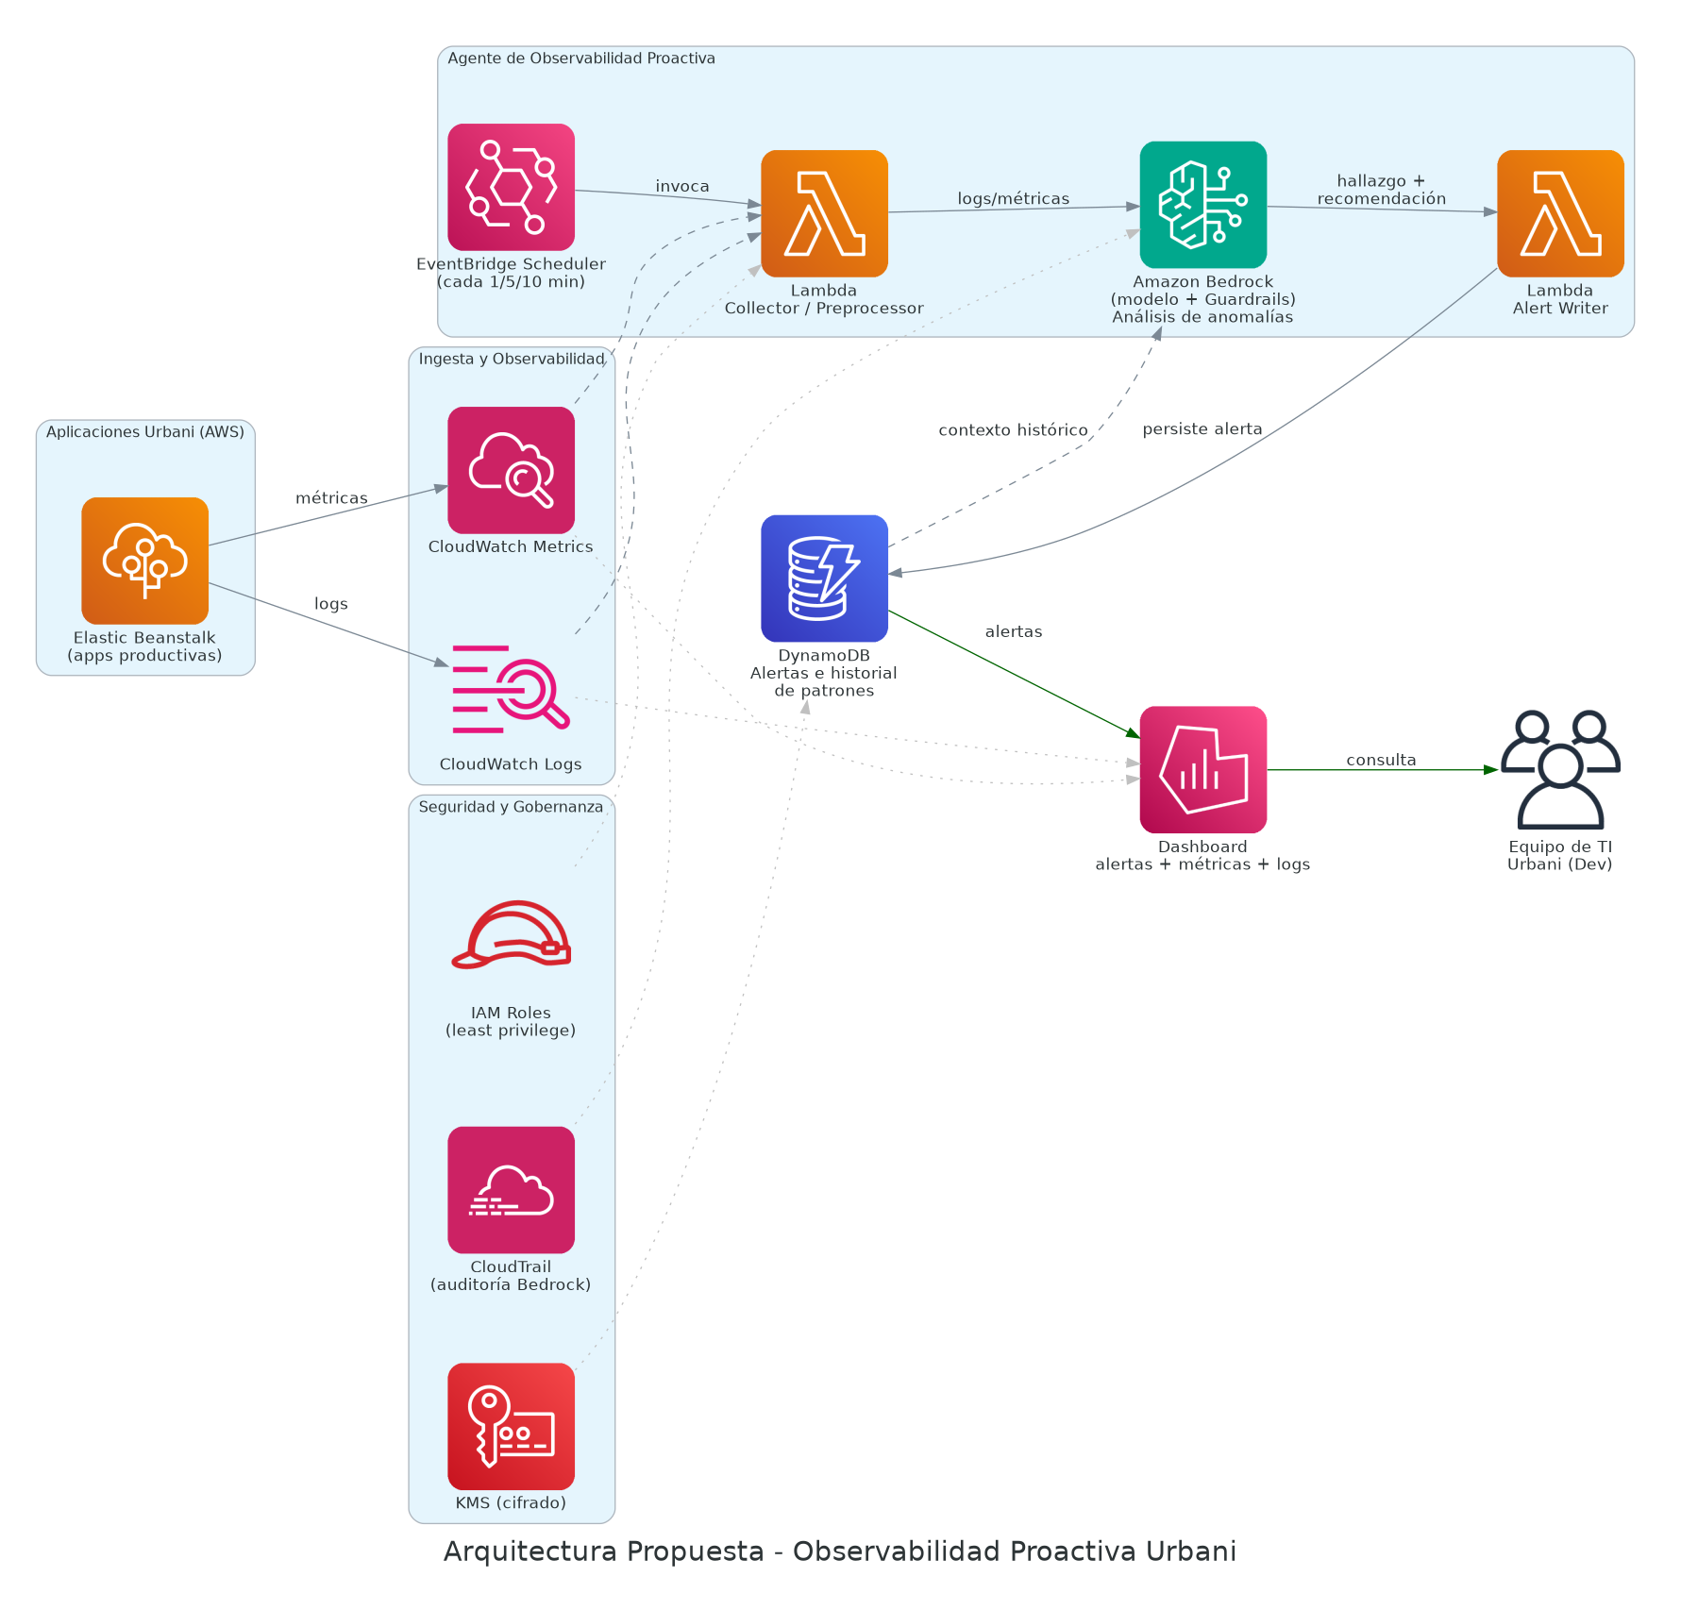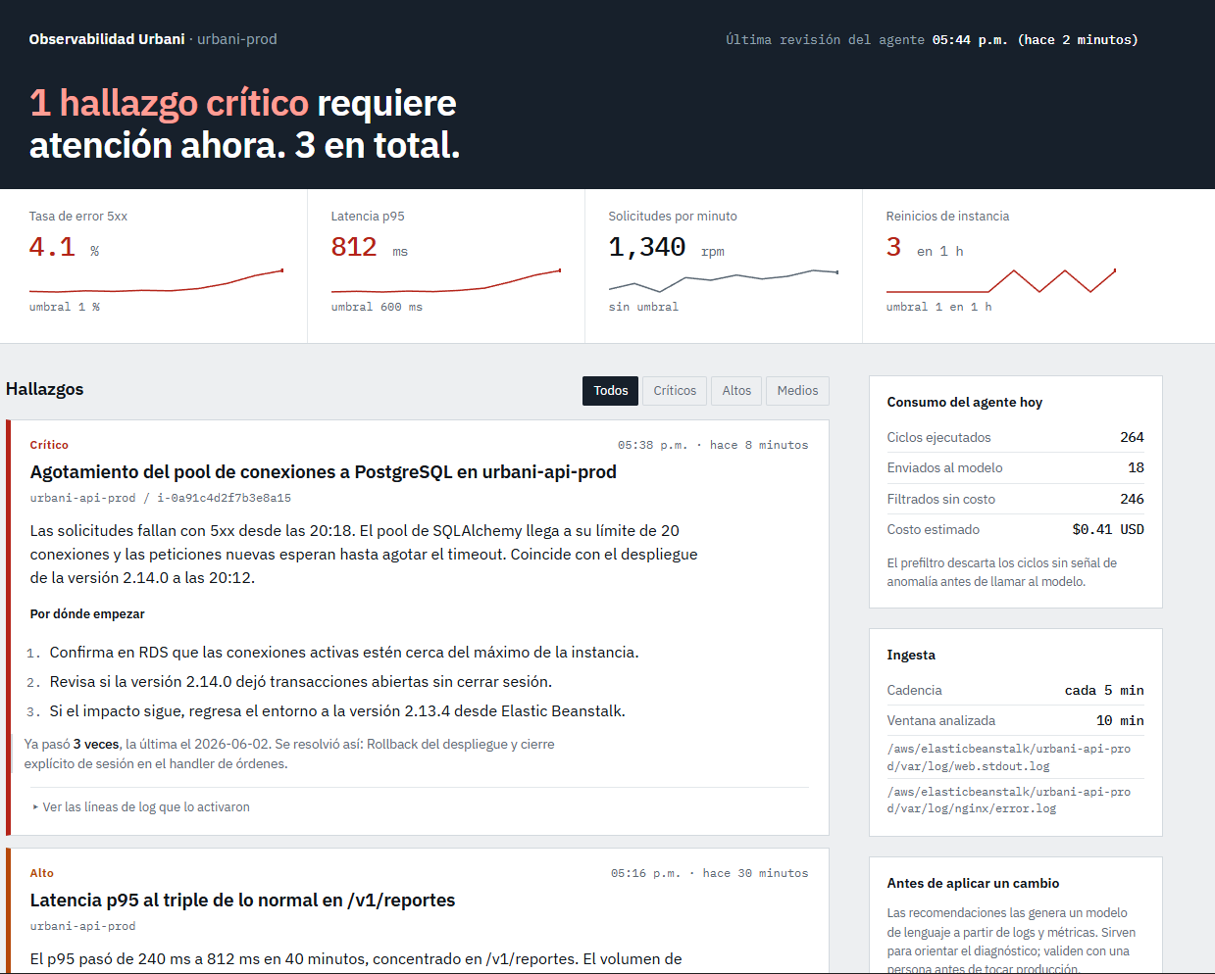

Backlog:

ID | Task Description | Estimated Time | AWS Services | Priority | Dependencies | Owner
1 | Configurar cuenta AWS sandbox/dev y roles IAM base para el equipo | 1 hr | IAM | Alta | — | Urbani Dev 1
2 | Habilitar CloudWatch Logs y Metrics sobre el entorno de Elastic Beanstalk de prueba | 1.5 hrs | CloudWatch, Elastic Beanstalk | Alta | Task 1 | Urbani Dev 1
3 | Crear función Lambda Collector/Preprocessor (consulta logs/métricas recientes) | 3 hrs | Lambda, CloudWatch | Alta | Task 2 | Urbani Dev 2
4 | Configurar EventBridge Scheduler para invocar el Collector cada 5 min | 1 hr | EventBridge | Alta | Task 3 | Urbani Dev 2
5 | Habilitar acceso y probar modelo en Amazon Bedrock con prompt inicial de análisis de logs | 2 hrs | Bedrock | Alta | Task 3 | Urbani Dev 1
6 | Configurar Guardrails de Bedrock para respuestas responsables | 1.5 hrs | Bedrock Guardrails | Media | Task 5 | Urbani Dev 1
7 | Implementar Lambda Alert Writer que persiste la alerta y su recomendación | 2.5 hrs | Lambda, DynamoDB | Alta | Task 5 | Urbani Dev 2
8 | Crear tabla DynamoDB para historial de patrones e incidencias | 2 hrs | DynamoDB | Media | Task 5 | Urbani Dev 2
9 | Configurar dashboard base con métricas, logs y alertas | 3 hrs | Amazon Managed Grafana, CloudWatch | Alta | Task 2 | Urbani Dev 1
10 | Pruebas end-to-end: simular anomalía y validar alerta + recomendación | 2 hrs | Todo el stack | Alta | Tasks 4, 7, 9 | Urbani Dev 1 y Dev 2
11 | Documentar arquitectura, configuración y próximos pasos post-DPI | 1.5 hrs | — | Media | Task 10 | Urbani Dev 2

Equipo Asigando

First Name | Last | Service/Task Assigned | Role | AWS/Customer
 |  | Backlog #1, #2, #5, #6, #9, #10 (ver Backlog) | Developer | Urbani
 |  | Backlog #3, #4, #7, #8, #10, #11 (ver Backlog) | Developer | Urbani
Steven |  | Diseño de arquitectura y soporte técnico general | Cloud Architect | AWS/OneData
Humberto |  | Soporte en configuración de Bedrock y Guardrails | AI Engineer | AWS/OneData

Pre-requisitos

Ítems Clave

Tareas pre-requisito a completar antes del DPI:

• Acceso físico/virtual: Proveer a los asistentes de AWS acceso a las instalaciones (modalidad presencial) o a las herramientas de colaboración (modalidad virtual)
• Herramientas de colaboración: Garantizar acceso a las plataformas virtuales que se utilizarán durante el DPI
• Convocatoria: Enviar invitación a todos los participantes con ubicación, agenda y detalles de check-in

Checklist:

Categoría | Tarea
Cuenta AWS y Landing Zone
Cuenta AWS sandbox/dev habilitada para el DPI
Status: ☐ Completado ☐ En Progreso ☐ No Aplica
Service Quotas / Soft limits revisados (Bedrock, SageMaker, EC2 GPU)
Status: ☐ Completado ☐ En Progreso ☐ No Aplica
Acceso habilitado a los modelos de Amazon Bedrock requeridos
Status: ☐ Completado ☐ En Progreso ☐ No Aplica
Configuración de IAM roles para builders y servicios de IA
Status: ☐ Completado ☐ En Progreso ☐ No Aplica
Presupuesto y alertas de costos configuradas (AWS Budgets)
Status: ☐ Completado ☐ En Progreso ☐ No Aplica
Datos y Preparación
Identificación de fuentes de datos (estructurados / no estructurados)
Status: ☐ Completado ☐ En Progreso ☐ No Aplica
Datos de prueba disponibles y desensibilizados (PII removida)
Status: ☐ Completado ☐ En Progreso ☐ No Aplica
Volumen y calidad de datos validados
Status: ☐ Completado ☐ En Progreso ☐ No Aplica
Permisos de acceso a datos otorgados al equipo
Status: ☐ Completado ☐ En Progreso ☐ No Aplica
Storage configurado (Amazon S3, buckets para training/inference)
Status: ☐ Completado ☐ En Progreso ☐ No Aplica
Etiquetado de datos completado (si aplica para ML supervisado)
Status: ☐ Completado ☐ En Progreso ☐ No Aplica
Selección de Modelos y Servicios de IA
Modelo base seleccionado (Claude, Nova, Titan, Llama, etc.)
Status: ☐ Completado ☐ En Progreso ☐ No Aplica
Evaluación de servicios AWS de IA (Bedrock, SageMaker AI, Q Business)
Status: ☐ Completado ☐ En Progreso ☐ No Aplica
Definición de estrategia de inferencia (on-demand / provisioned throughput)
Status: ☐ Completado ☐ En Progreso ☐ No Aplica
Evaluación de Knowledge Bases / RAG (si aplica)
Status: ☐ Completado ☐ En Progreso ☐ No Aplica
Definición de arquitectura agéntica (Bedrock AgentCore, multi-agent)
Status: ☐ Completado ☐ En Progreso ☐ No Aplica
Seguridad y Gobernanza de IA
Guardrails configurados en Amazon Bedrock
Status: ☐ Completado ☐ En Progreso ☐ No Aplica
Política de privacidad de datos validada (GDPR, HabeasData)
Status: ☐ Completado ☐ En Progreso ☐ No Aplica
Cifrado de datos at-rest e in-transit (KMS)
Status: ☐ Completado ☐ En Progreso ☐ No Aplica
Estrategia Responsible AI definida (sesgos, hallucinations, fairness)
Status: ☐ Completado ☐ En Progreso ☐ No Aplica
Logging y auditoría habilitados (CloudTrail, Bedrock Model Invocation Logs)
Status: ☐ Completado ☐ En Progreso ☐ No Aplica
Desarrollo y Builders
Builders identificados y confirmados (mínimo 2-3 por track)
Status: ☐ Completado ☐ En Progreso ☐ No Aplica
Lenguaje y framework definido (Python, LangChain, LlamaIndex, Strands Agents)
Status: ☐ Completado ☐ En Progreso ☐ No Aplica
Repositorio de código creado (CodeCommit, GitHub)
Status: ☐ Completado ☐ En Progreso ☐ No Aplica
IDEs y herramientas configuradas (VS Code, Kiro, AWS CLI, Boto3)
Status: ☐ Completado ☐ En Progreso ☐ No Aplica
Acceso a Kiro / Q Developer para asistencia en desarrollo
Status: ☐ Completado ☐ En Progreso ☐ No Aplica
Evaluación y Testing del Prototipo
Casos de prueba funcionales definidos
Status: ☐ Completado ☐ En Progreso ☐ No Aplica
Métricas de evaluación del modelo definidas (accuracy, latency, costo)
Status: ☐ Completado ☐ En Progreso ☐ No Aplica
Estrategia de evaluación de calidad de respuestas (humano-en-el-loop)
Status: ☐ Completado ☐ En Progreso ☐ No Aplica
Pruebas de carga y latencia planificadas
Status: ☐ Completado ☐ En Progreso ☐ No Aplica
Logística del DPI
Sala física / virtual reservada con conectividad
Status: ☐ Completado ☐ En Progreso ☐ No Aplica
Convocatoria enviada a sponsors, builders y SMEs AWS
Status: ☐ Completado ☐ En Progreso ☐ No Aplica
Agenda de los días de prototipado compartida
Status: ☐ Completado ☐ En Progreso ☐ No Aplica
Roles y responsabilidades comunicados (Sponsor, PO, Builders, SMEs)
Status: ☐ Completado ☐ En Progreso ☐ No Aplica
Sesión de seguimiento post-DPI agendada
Status: ☐ Completado ☐ En Progreso ☐ No Aplica

Logistica & Materiales Requeridos

Tabla 4: Materiales de Preparación
Ítem | Cantidad | Notas
Para DPIs Virtuales
Configurar las salas de colaboración virtual (salas de reunión virtuales, tableros Scrum, post-its digitales) | Total de salas estimadas: 1 sala por workstream, | Plataformas sugeridas: Chime, Teams, Miro, Mural
Definir mecanismo para "tocar la campana" (celebrar logros) | n/a | Comunicado a todos los participantes
Definir un equipo para el DPI | n/a | Genera identidad y mística al evento
Habilitar canal de comunicación dedicado (Slack / Teams / Chime) | 1 canal principal + 1 por workstream | Para coordinación en tiempo real
Configurar herramientas de pizarra colaborativa | 1 por workstream | Miro, Mural, Whiteboard de Teams
Para DPIs Presenciales
Reservar sala principal y salas de breakout por workstream | 1 sala por workstream + 1 command center + 1 all-hands | Con capacidad y conectividad adecuada
Asegurar conectividad Wi-Fi de alta capacidad | Acceso para todos los asistentes | Validar ancho de banda para múltiples desarrolladores en paralelo
Pantallas, proyectores y equipos audiovisuales | 1 por sala | Incluir cables HDMI, adaptadores USB-C
Pizarras blancas, marcadores y post-its físicos | 2-3 paquetes por sala | Para sesiones de design thinking y arquitectura
Definir mecanismo para "tocar la campana" (celebrar hitos) | 1 campana física por sala | Tradición simbólica para celebrar avances
Definir un tema/lema para el DPI | n/a | Pósters, banners, branding del evento
Credenciales / etiquetas de identificación | 1 por participante | Incluir rol: Sponsor, PO, Builder, SME, Coach
Materiales Técnicos (Aplica a Virtual y Presencial)
Cuentas AWS sandbox/dev habilitadas | 1 cuenta por workstream | Con accesos IAM pre-configurados
Plantillas de arquitectura y prompts iniciales | Por caso de uso | Acelera el arranque de los builders
Documentación de pre-lectura compartida | 1 paquete por participante | Alcance, agenda, roles y responsabilidades
Repositorio de código compartido | 1 repo por workstream | GitHub / CodeCommit con permisos otorgados
Tablero Kanban / Scrum digital | 1 por workstream | Para tracking de tareas durante el DPI

